Maths CP : du 8 au 12 juin

1/ Range du plus petit au plus grand
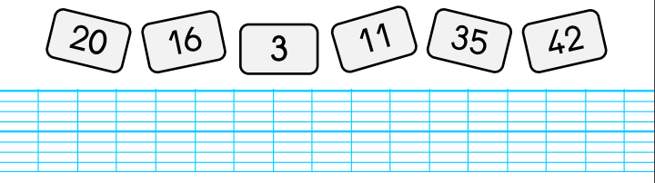

2/ relie chaque calcul au résultat
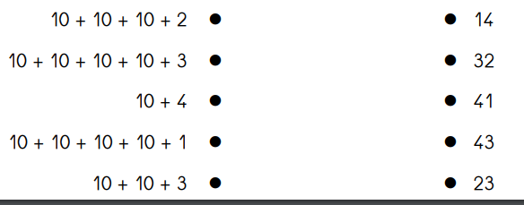

3/ 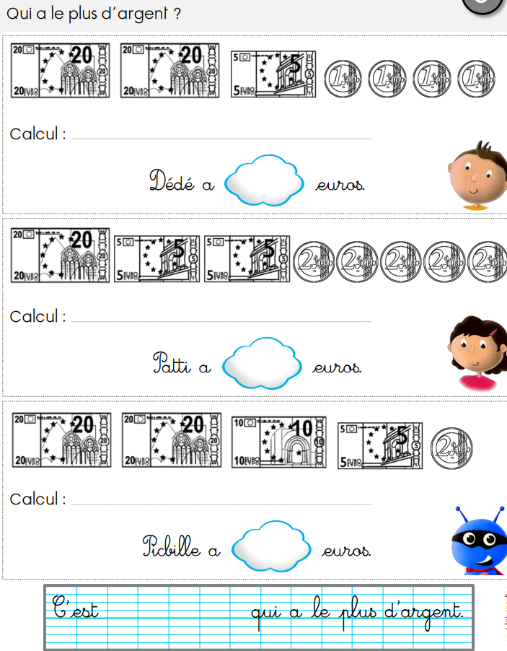

4/calcule
3+3=... 4+4=... 7+7=... 3+4=... 4+5=... 7+8.=.... 5+5= ... 6+6=... 8+8=... 6+5=... 7+6=... 9+8=...

5/ problème
Mélanie a un paquet de 12 billes. Elle en donne 3 à son frère et 2 à sa copine. Combien de billes lui reste-t-il ?

6/Ecris ces nombres en lettres

15 : ____________________________________
22 : ____________________________________
68 : ____________________________________
79 : ____________________________________
31 : ____________________________________
54 : ____________________________________

7/ quel est ce nombre ?

- Le nombre a 2 chiffres. La somme des chiffres est égale à 5.
- Le nombre est compris entre 7 et 13. Il a deux fois le même chiffre.

8/ calcule

